apstiprinĀts
Daugavpils Bērnu un jaunatnes sporta skolas direktors

_________________I. Utināns
Daugavpilī, 2018.gada 27.februārī
Nr. DBJSS2018/21

UZAICINĀJUMS
piedalīties aptaujā par līguma piešķiršanas tiesībām
Daugavpils BJSS atklāto meistarsacīkšu svarcelšanā (2002.g.dz.) apbalvojumu izgatavošana

- Pasūtītājs:
Pasūtītāja nosaukums | Daugavpils Bērnu un jaunatnes sporta skola
Adrese | Kandavas iela 17a, Daugavpils, LV-5401
Reģ.Nr. | 90009242212
Kontaktpersona | Svarcelšanas treneris Igors Očkurovs, mob.29753166  e-pasts: daugavpilsbjss@inbox.lv

2. Iepirkuma priekšmets: Daugavpils BJSS atklāto meistarsacīkšu svarcelšanā (2002.g.dz.) apbalvojumu izgatavošana;
3. Paredzamā līgumcena: līdz EUR 145.00 bez PVN
4. Līguma izpildes termiņš: 2018.gada 23.-25.marts.
5. Nosacījumi pretendenta dalībai aptaujā
5.1. Pretendent ir reģistrēts Latvijas Republikas Uzņēmumu reģistrā vai līdzvērtīgā reģistrā ārvalstīs;
5.2. Pretendentam ir pieredze tehniskajā specifikācijā minētā pakalpojuma sniegšanā;
5.3. Pretendentam ir jābūt nodrošinātai mājas lapai, lai būtu iespēja iepazīties ar preču klāstu;
5.4. Precīzs pakalpojuma apraksts ir noteiks tehniskajā specifikācijā (pielikums Nr.1).
6.Pretendentu iesniedzamie dokumenti dalībai aptaujā
6.1. Pretendents sastādīts finanšu/tehniskais piedāvājums (2.pielikums)

7.Piedāvājuma izvēles kritērijs: piedāvājums ar viszemāko cenu, kas pilnībā atbilst prasībām;
8.Piedāvājums iesniedzams: līdz 2018.gada 28.februārim, plkst.15:00
9.Piedāvājums var iesniegt:
9.1.personīgi, vai pa pastu pēc adreses Kandavas ielā 17a, Daugavpilī (3.stāvs, kab.305)
9.2.elektroniski (e-pasts: bjssdirektors@inbox.lv)
10.Paziņojums par rezultātiem: tiks ievietota Daugavpils pilsētas domei tīmekļa vietnē www.daugavpils.lv , sadaļā “Pašvaldības iepirkumi, konkursi”

Pielikumā:
- Tehniskā specifikācija;
- Finanšu-tehniskā piedāvājuma forma.

1.pielikums
Tehniskā specifikācija

Veicamā darba uzdevumi: apbalvojumu izgatavošana un piegāde;
Pasūtījuma izpildināšana: 2018.gada 23.-25.marts;
Piegāde: bezmaksas

Nr.p.k. | Preces nosaukums | Apraksts | Daudzums
1. | Kauss  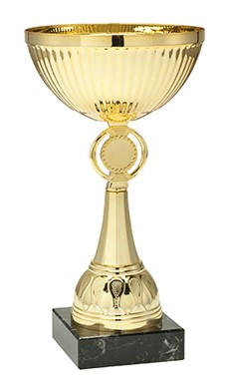 | Kauss metāla zelta krāsā, vidusdaļa plastikāta zelta krāsā ar vietu emblēmai d25mm – un ar sublimācijas emblēmu centrā ar logo, melnu marmora pamatni un metāla krāsainu sublimācijas plāksni uz pamatnes. Izmēri proporcionāli kausa pamatnei.  Kausa augstums: 23cm | 8 gab.
2. | Medaļa  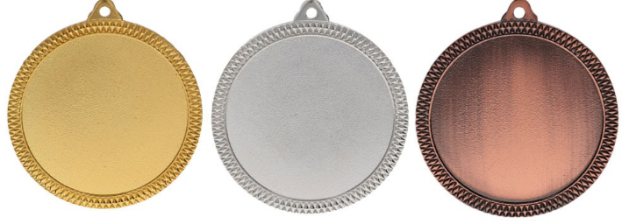 | Medaļa metāla d60mm, biezums 3mm ar vietu emblēmai centrād50mm, krāsainu metāla sublimācijas emblēmu d50mm, ar logo un svarcelšanas motīvu, komplektā ar lenti Latvijas karoga krāsā, lentes platums – 11mm | 33 gab.
3. | Diploms | Diploms, papīrs 350 gr., A4 formāts ar druku, dizains un maketēšana saskaņā ar Daugavpils BJSS iesniegto tekstu un logo | 36 gab.

Tehnisko specifikāciju sagatavoja
Daugavpils Bērnu un jaunatnes sporta skolas metodiķe J. Dedele

2.Pielikums

2018.gada ____._______________, Daugavpilī

FINANŠU - TEHNISKAIS PIEDĀVĀJUMS
Piedāvājam izgatavot Daugavpils BJSS atklāto meistarsacīkšu svarcelšanā (2002.g.dz.) apbalvojumu par šādu cenu:

Kam: | Daugavpils Bērnu un jaunatnes sporta skolai,  Kandavas iela 17a, Daugavpils, LV-5401
Pretendents
Reģ.Nr.
Adrese:
Kontaktpersona, tās tālrunis, fakss un e-pasts:
Datums:
Pretendenta Bankas rekvizīti:

n.p.k. | Pozīcija | Apraksts | Daudzums | Cena bez PVN
1. | Kauss | Kauss metāla zelta krāsā, vidusdaļa plastikāta zelta krāsā ar vietu emblēmai d25mm – un ar sublimācijas emblēmu centrā ar logo, melnu marmora pamatni un metāla krāsainu sublimācijas plāksni uz pamatnes. Izmēri proporcionāli kausa pamatnei.  Kausa augstums: 23cm | 8 gab.
2. | Medaļa | Medaļa metāla d60mm, biezums 3mm ar vietu emblēmai centrād50mm, krāsainu metāla sublimācijas emblēmu d50mm, ar logo un svarcelšanas motīvu, komplektā ar lenti Latvijas karoga krāsā, lentes platums – 11mm | 33 gab.
3. | Diploms | Diploms, papīrs 350 gr., A4 formāts ar druku, dizains un maketēšana saskaņā ar Daugavpils BJSS iesniegto tekstu un logo | 36 gab.
 |  | Kopā:

3. Mēs apliecinām, kā:
- Līguma izpildes termiņš līdz 2018 gada 23.-25.martam;
- Nekādā veidā neesam ieinteresēti nevienā citā piedāvājumā, kas iesniegts šajā iepirkumā;
- Nav tādu apstākļu, kuri liegtu mums piedalīties iepirkumā un izpildīt tehniskās specifikācijās norādītās prasības.

Paraksta pretendenta vadītājs vai vadītāja pilnvarota persona:
Vārds, uzvārds, amats
Paraksts
Datums

